Узнать о пенсионных накоплениях в «Личном кабинете» на сайте ПФР
11.02.2022
Узнать о пенсионных накоплениях в «Личном кабинете» на сайте ПФР
11 февраля 2022 года
В связи с поступающими на телефон горячей линии вопросами о формировании накопительной части будущей страховой пенсии, ГУ-Главное управление ПФР №9 по г. Москве и Московской области напоминает, что простой и быстрый способ получить информацию о своих пенсионных накоплениях:
- в «Личном кабинете» на сайте Пенсионного фонда России: www.pfr.gov.ru;
- на Едином портале государственных и муниципальных услуг.
Начальник Главного управления ПФР №9 Людмила Тарасова отмечает: «Электронные сервисы позволяют сформировать выписку о состоянии индивидуального лицевого счета в ПФР, где отражена самая актуальная информация о средствах пенсионных накоплений гражданина и результатах их инвестирования».
С помощью «Личного кабинета» также можно ознакомиться с результатами рассмотрения ПФР заявлений о переводе пенсионных накоплений от одного страховщика к другому или об изменении управляющей компании.
ВАЖНО: Граждане, имеющие пенсионные накопления, имеют право доверить их управление Пенсионному фонду РФ или негосударственному пенсионному фонду, осуществляющему деятельность по обязательному пенсионному страхованию. Если гражданин будет осуществлять смену страховщика чаще одного раза в пять лет, он может потерять инвестиционный доход, полученный предыдущим страховщиком.
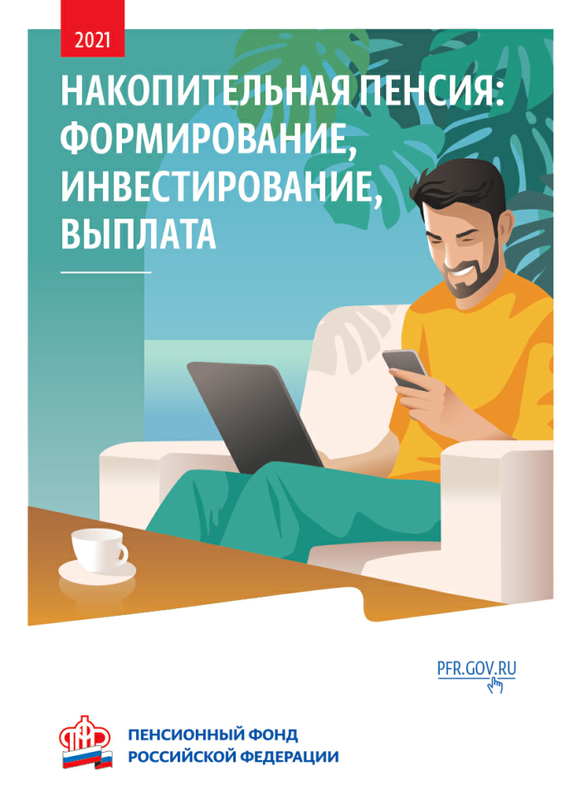

Адрес страницы: http://severnoe-tushino.mos.ru/presscenter/news/detail/10613949.html
Управа района Северное Тушино города Москвы

